Pour mettre sa cam sur VISIOFUN

Il faut se rendre en haut à droite de l’écran comme indiquer si dessous.

Ensuite il faut cliquer sur le logo webcam.

Après l’appuie sur l’icône une petite fenêtre s’ouvre.

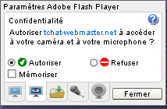

Cliquer sur Autoriser et le tour est joué.

